HUSORDEN
AFDELING 1228-0, KIRKETERP
LEJERBO HADSUND
I en almen boligafdeling bor mange mennesker sammen. En afdeling er som sådan et lille samfund, hvor alle er forskellige og har forskellige forventninger, krav og ønsker til at bo.

Netop fordi hver afdeling består af mange beboere, er det vigtigt, at alle tager hensyn til hinanden. På denne måde sikres det, at afdelingen er et sted, hvor der er masser af trivsel og rart at være.

Husordenen er et sæt ordensregler, der gælder både for lejeren, lejerens husstand og andre, fx gæster og lignende. Hvis en af disse groft overtræder husordenen, kan det i yderste fald føre til, at alle i husstanden sættes ud af lejemålet.

Husordenen kan ændres, hvis beboerne ønsker det og stemmer ændringen igennem på et afdelingsmøde.

Venlig hilsen
Lejerbo

Indhold
Affald 3
Antenne/Parabol 3
Badning og brug af rindende vand 3
Bilvask 4
Depotrum, fælleslokaler og -arealer 4
Forbedringer og forandringer 4
Fyrværkeri 4
Grønne arealer 5
Haver/terrasse 5
Husdyr 5
Knallerter, scootere og cykler 5
Maskiner 6
Musik 6
Parkering 6
Rygning 6
Skader på glas og kummer/vandskade 7
Skadedyr 7
Støj 7

Affald
Af hygiejniske grunde og for at undgå lugtgener i afdelingen er det vigtigt, at du er opmærksom på følgende regler:

Alt affald skal være indpakket i affaldsposer og lukkes tæt til, inden det lægges i affaldscontainere.

Papiraffald (aviser, blade, tryksager) anbringes i opstillede papircontainere.

Skarpe genstande skal indpakkes forsvarligt, inden de placeres i affaldscontaineren.

Du bør være særligt varsom i forbindelse med affald som for eksempel kemikalier, olie og elektronik, der ikke må smides i den almindelige affaldscontainer.

Du kan altid henvende dig til ejendomskontoret og få hjælp vedrørende håndtering af problematisk affald i afdelingen.
Der opfordres til at større affald køres til forbrændingen, så affaldscontainerne ikke overfyldes.

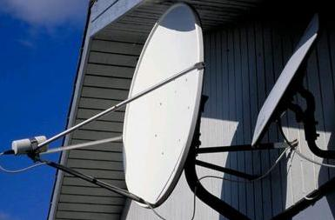
Antenne/Parabol
Du er altid velkommen til at kontakte ejendomskontoret i din afdeling for at få vejledning.

Du må kun opsætte private antenner/paraboler efter skriftlig tilladelse fra Lejerbo.

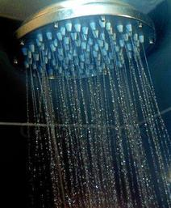
Badning og brug af rindende vand
Hvis du bliver opmærksom på utætte eller støjende haner og cisterner, skal du kontakte afdelingens ejendomskontor så hurtigt som muligt.

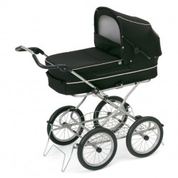
Barnevogne/klapvogne
Du må gerne tage barnevogne og klapvogne med ind i boligen.

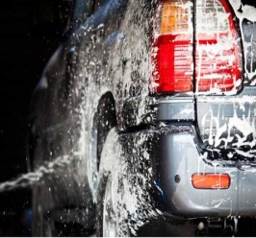
Bilvask
Det er ikke tilladt at vaske bil i området, da der ikke er etableret vaskeplads.

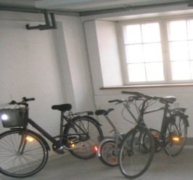
Depotrum, fælleslokaler og -arealer
Til hver af afdelingens boliger er der knyttet et depotrum, som du kan benytte til at opbevare personlige effekter. Disse skal dog altid efterlades aflåste for at sikre, at hærværk, ildspåsættelse og tyveri undgås.

Forbedringer og forandringer
Du har ret til at foretage visse ændringer og forbedringer inde i din bolig. Ønsker du at gøre brug af denne ret, skal du kontakte dit lokale Lejerbo-kontor.

Fyrværkeri
Fyrværkeri må ikke afbrændes i lejemålet.
Du kan få mere at vide om reglerne for fyrværkeri i Politivedtægten og i Lov om Fyrværkeri.

Grill
Hvis der er have til din bolig, er det tilladt at grille her. Det er tilladt at bruge grill på afdelingens fællesarealer. Hvis afdelingen har særligt afmærkede grillarealer, skal du bruge disse.

Ved brug af grill skal du tage fornødent hensyn til afdelingens øvrige beboere, og brandvedtægterne skal overholdes.

Det er ikke tilladt at bruge grill indendørs.

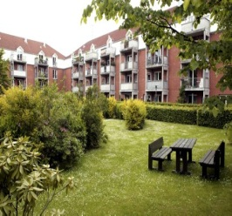
Grønne arealer
Det er i beboernes fælles interesse, at ejendommen og de tilhørende fællesarealer har det bedst muligt.

Det er derfor vigtigt, at afdelingens beboere udviser nænsomhed over for beplantninger og græs. På denne måde bevares de pæne arealer, og samtidig holdes omkostningerne til vedligeholdelse nede.

Haver/terrasse
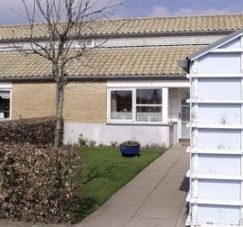
Er der have og terrasse til din bolig, er det dig, der skal ren- og vedligeholde haven og terrassen. Det kan du læse mere om i afdelingens vedligeholdelsesreglement. Hvis du ikke opfylder din ren- og vedligeholdelsespligt, sørger Lejerbo for ren- og vedligeholdelsen for din regning.

Du må ikke foretage forandringer eller forbedringer uden for det lejede (i haven eller andre steder) før du har fået Lejerbos godkendelse. Er der vedtaget et råderetskatalog i afdelingen, kan du der læse mere om, hvad du må.

Husdyr
Det er tilladt at have 2 husdyr pr. lejebolig. Dette er inklusiv husdyr, som man passer for familie, venner, kollegaer osv.

Knallerter, scootere og cykler
Af hensyn til sikkerheden skal knallerter, scootere og cykler trækkes på afdelingens gangstier og gårdareal.

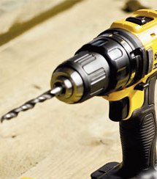
Maskiner
Maskiner som vaske- og opvaskemaskiner, tørretumblere, boremaskiner, støvsugere og køkkenmaskiner afgiver støj, som vil kunne genere dine naboer.

Af hensyn til natteroen må maskiner kun benyttes i tidsrummet mellem kl. 06.00 og 22.00. Boremaskiner og andre meget støjende maskiner dog kun i tidsrummet mellem kl. 08.00 og 19.00.

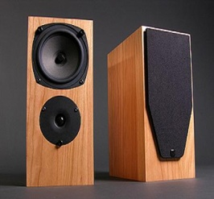
Musik
Musikanlæg, tv, musikinstrumenter samt musikudfoldelse i øvrigt må kun udøves således, at det ikke er til gene for de øvrige beboere.
Samme tidsrum er gældende her som ovenfor, vis hensyn til dine naboer og gør dem opmærksom på, hvis dette tidsrum skulle overskrides.

Parkering
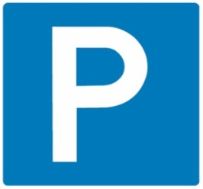
Der er i langt de fleste afdelinger anlagt parkeringspladser på området, som du kan benytte.

Det er ikke tilladt at opholde markerede parkeringspladser med trailere, campingvogne osv. Skulle der opstå en situation, så kontakt bestyrelsen og/eller ejendomskontoret.

Køretøjer over 3500 kg må ikke parkeres på bebyggelsens område.
Der må ikke køres og parkeres på stianlæg og græsarealer.

Rygning
Det er tilladt at ryge på fællesarealerne, men det henstilles til, at fællesarealerne fremstår renholdte og fri for affald.

Du må ikke ryge på indendørs fællesarealer.

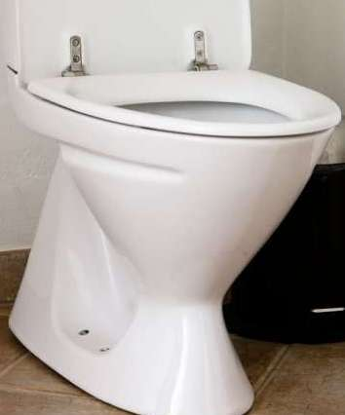
Skader på glas og kummer/vandskade
Hvis der opstår skader på glas (vinduer/døre), toiletkummer eller andet, skal du anmelde dette til afdelingens ejendomskontor. Afdelingen er glas- og kummeforsikret.

Opstår der vandskade, skal du hurtigst muligt anmelde det til ejendomskontoret. Vandskade på dine private ejendele som følge af rør- eller radiatorsprængninger eller anden tilfældig indtrængen af vand er ikke dækket af afdelingens forsikringer, men skal dækkes af din indboforsikring.

Skadedyr
I Lejerbo har vi en aftale med et firma, der er specialiseret i at bekæmpe skadedyr af enhver art. Hvis du ser eller hører skadedyr eller opdager efterladenskaber, som du mener, kan stamme fra skadedyr, skal du henvende dig på ejendomskontoret.

Støj
I en boligafdeling kan det ikke undgås, at man kan høre lyde fra de øvrige lejemål.

De generelle regler er, at støjende adfærd til gene for de øvrige beboere skal undgås, og du skal udvise almindeligt hensyn til omgivelserne.

